1. **DE FORTUITIS CASIBUS**
   1. Sub casibus fortuitis Partes intellegunt res extraordinarias et inevitabiles, quae tempore pacti initii nec praevidebantur nec evitari poterant, nec ex voluntate **Partium** ortae sunt. Tales res includuntur pestes late diffusae, itemque edicta seu decreta a magistratibus civilibus vel municipalibus lata, sive secundum leges in vige, sive ex necessitate iuris non scripta orta etiam si in § 6.3.3.2, quibus ad hos casus remediandos consilia capiuntur.

*Ad tales casus etiam referri possunt: clades naturales ut terrae motus, inundationes, aut siccitates graves; bella civilia vel externa; edicta ab imperatore aut senatu ex tempore promulgata, quae commercium, itineraria vel coetum publicum prohibent; itemque pestilentiae quae urbem aut provinciam vastant et ex quibus officia publica aut privata sine culpa morari coguntur.*

* 1. Pars, cuius obligationes ob casum fortuitum impleri non possunt, debet sine mora alteram Partem certiorem facere de natura, initio et duratione eventus adversi.
  2. Si haec notificatio omittatur, Pars impedita non poterit se liberare ab obligatione nec a responsabilitate se defendere sub praetextu vis maioris.

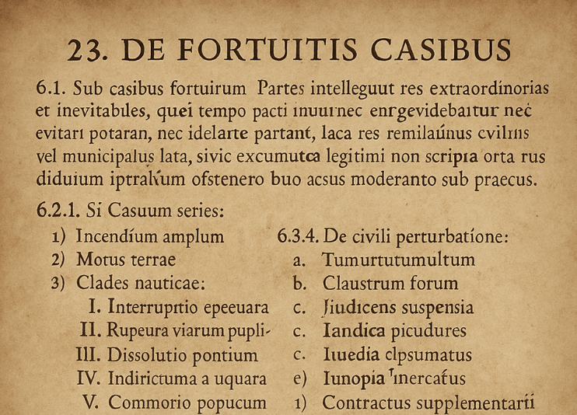

Ecce quomodo hoc in scriptura exhiberi potuisset.

* 1. Pars quae notificationem fecerit debet documenta idonea ostendere intra triduum (3 dies laborantes) postquam talia testimonia a potestate competenti acceperit.[1].
     1. Casuum series:

1. Incendium amplum
2. Motus terrae
3. Clades nauticae:
4. Naufragium
5. Fluctus immanes
6. Impedimenta portuaria
7. Prohibitiones navium
8. Submersio
9. Militia maritima
10. Interdictum a praefecto
11. Interruptio commeatus
12. Abolitio portoria
13. Inopia remorum
14. Pugna navalis
15. Stagnatio mercaturae
16. Lues maritima
17. Furtum in transitu
18. Periculum belli
19. Evacuatio portuum
20. Expulsio nautarum
21. Destructio mercis
22. Clausura fluminum
23. Interitus conductorum
24. Commotio popularis
25. Detrimentum navium
26. Contaminatio aquarum
27. Prohibitio mercatus
28. Clades meteorologica
29. Defectus navigationis
    1. De aliis casibus considerationis:
       1. Tempestates inopinatae
       2. Invasiones barbarorum
       3. Impedimenta in communicatione:
          1. Interruptio epistularum
          2. Ruptura viarum publicarum

6.3.3.2.a. Dissolutio pontium

* + 1. De civili perturbatione:

1. Tumultus plebeii
2. Claustrum forum
3. Iudicia suspensa
   1. Praescripta ultima: Quae supra scripta sunt, inter Partes plena vi ac valore vigere intelleguntur nisi aliud ex pacto constiterit.

|  |  |  |  |  |  |
| --- | --- | --- | --- | --- | --- |
| **p** | **Nomen Operis** | **Numerus** | **Un. Mens.** | **Pretium Un.** | **Summa** |
|  | Work |  |  |  |  |
|  | Consilium artis | 1 | pars | 15,000 | 15,000 |
|  | Scriptura codicum | 100 | hora | 800 | 80,000 |
|  | Probatio functionum | 50 | hora | 600 | 30,000 |
|  | Paper |  |  |  |  |
|  | Elaboratio scriptorum | 10 | hora | 500 | 5,000 |
|  | Administratio contractuum | 20 | hora | 700 | 14, |
|  | Summa generalis | | | | 43543 |

* 1. Annotationes speciales:
     1. Procedurae exceptionales
  2. Contractus supplementarii
  3. De clausulis extremis
     1. Haec pacta in duobus exemplaribus conscripta, ab utraque Parte subscripta sunt die et loco definitis.

1. si huiusmodi potestas legitima exsistit